Beste ouders en leden,

Met het eerste septemberweekend achter de rug zijn de voetbalcompetities voor iedereen weer begonnen. De trainingen zijn al enkele weken opgestart en wij zien met blijdschap het enthousiasme dat dit teweegbrengt bij onze spelers. Na de Corona perikelen van de voorbije jaren, hopen wij dit keer een rimpelloos seizoen te kunnen afwerken.

Echter, koken kost geld en daarom is de tijd weer daar om de lidgelden op te vragen. Hoewel wij de laatste jaren veel inkomsten zijn misgelopen door de Corona pandemie, wensen wij als bestuur een extra inspanning te doen om in deze economisch dure tijden de tarieven zo sociaal mogelijk te houden.

De lidgelden zullen daarom NIET stijgen voor het seizoen 2022 -2023 en behouden blijven op het niveau van vorig seizoen (in tegenstelling tot vele andere clubs, waar de kosten wel aanzienlijk oplopen).

Het lidgeld** blijft dus als volgt :
Categorie | Lidgeld | Activiteiten per week
U5 | € 75 | 1 training
U6 tot en met U11 | € 200 | 2 trainingen en 1 wedstrijd
U12 tot en met U15 | € 225 | 2 trainingen en 1 wedstrijd
Vanaf U16 | € 250 | 2 trainingen en 1 wedstrijd
G-voetbal | € 175 | 1 of 2 trainingen en 1 wedstrijd
G- kids | € 75 | 1 training
Veteranen | € 75 | 1 wedstrijd

** tijdig betalen is de boodschap: spelers voor wie het lidgeld niet gestort is voor 23/09 kunnen niet deelnemen aan wedstrijden
** vanaf het tweede kind in een gezin geniet u een korting van € 25
** spreiding van betaling is mogelijk na overleg met een bestuurslid (jeugd@kmdhalen.be of spreek ons persoonlijk aan op een training of wedstrijd)

Rekeningnummer

Bankrekening Jeugd: KBC BE15 7351 2421 2730
Gelieve ‘LIDGELD’, naam, voornaam + geboortedatum te vermelden !!

Wat krijg je in ruil voor dit lidgeld ?
- Een opleiding door ervaren en/of gediplomeerde trainers
- Aansluiting bij de voetbalbond
- Verzekering bij ongevallen
- Veel voetbalplezier…
Waarvoor wordt dit lidgeld gebruikt ?

- Vrijwilligersvergoeding voor trainers en andere vrijwilligers die bijvoorbeeld de uitrustingen wassen en onze kantine en terreinen verzorgen
- Onderhoud aan terreinen en lokalen, huren van de sporthal
- Aankopen van poets- en wasproducten, meststof, onkruidverdelger, verf voor de belijning van onze terreinen
- Aankopen van voetbaluitrustingen, wedstrijdballen en trainingsmateriaal
- Betalen van scheidsrechters, boetes wegens gele en rode kaarten, forfaits
- Verwarming van de kantine en kleedkamers, verlichting, water voor douchen en besproeiing terreinen
- Milieutaksen, kosten voor afvalverwijdering, allerlei herstellingen en klusjesmateriaal
- Drank na elke wedstrijd voor de thuisploeg en voor de tegenstrevers
- Administratieve benodigdheden zoals postzegels, briefpapier, omslagen
- Kosten voor tv, website, telefoon en dergelijke

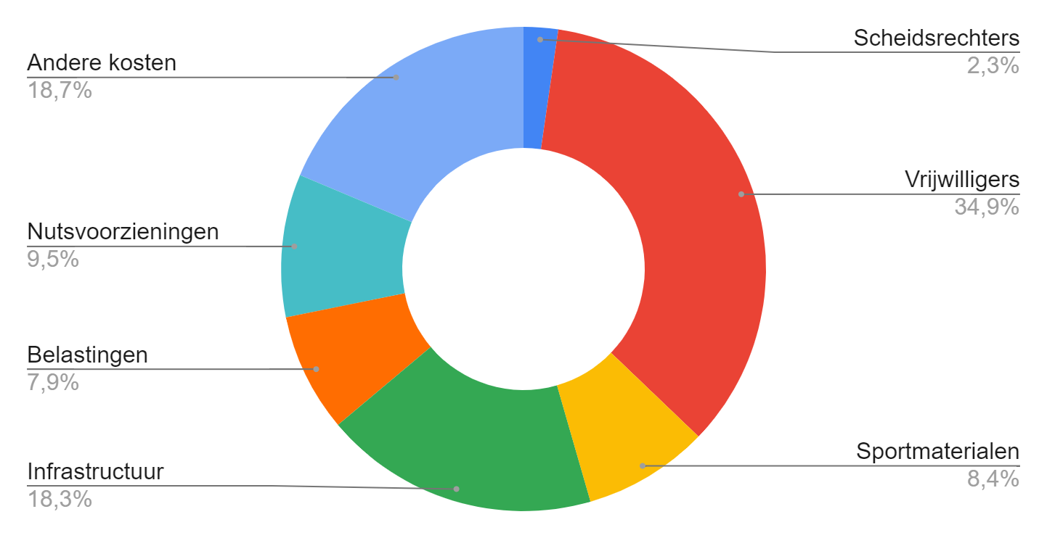

Waar haalt de onze club haar inkomsten ?

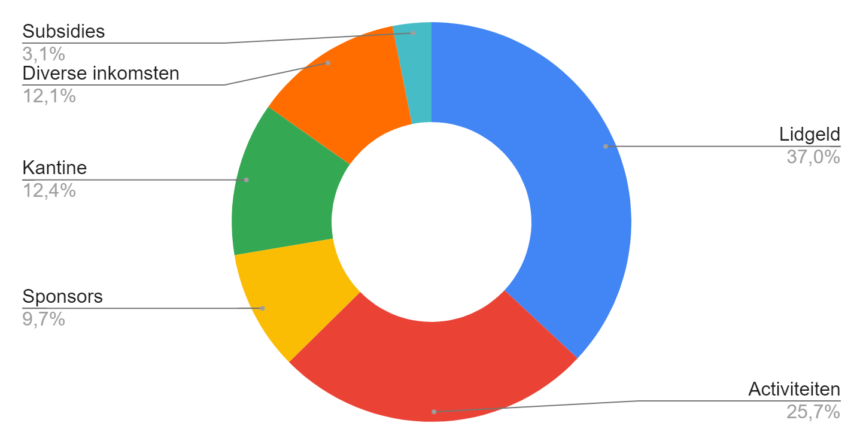

Dank alvast om het lidgeld tijdig te betalen.

Bestuur KMD Halen

